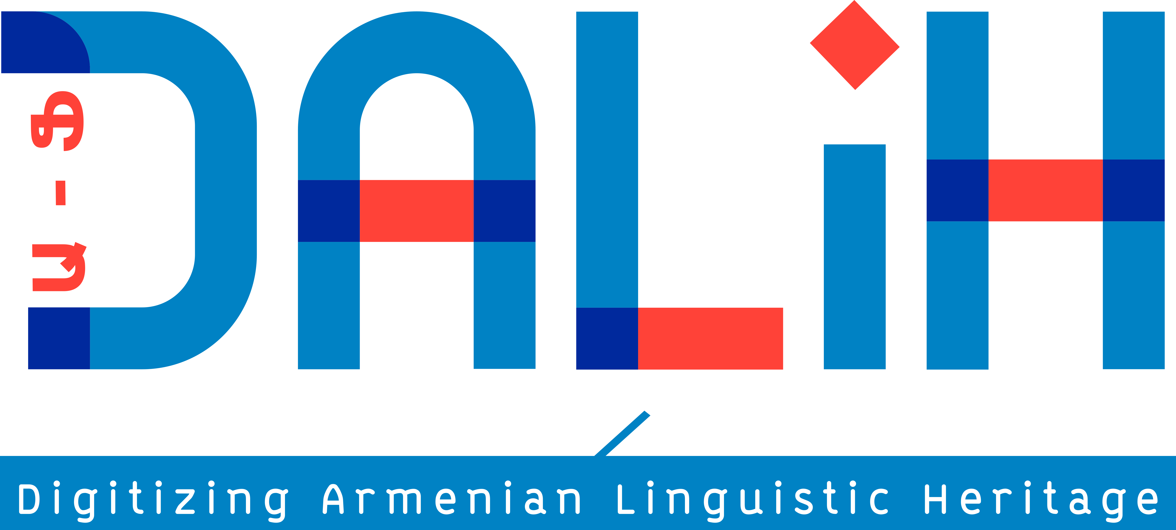
Appel à candidatures
Contrat doctoral à temps plein en linguistique arménienne computationnelle

L'INALCO (Institut National des Langues et Civilisations Orientales : www.inalco.fr) recrute un(e) candidat(e) pour un poste doctoral à temps plein (100%) sur 3 ans en Linguistique arménienne dans une perspective du traitement automatique des langues (TAL) avec un salaire net d’environ 1499 EUR net, pour un contrat commençant le 01/10/2022. Le candidat doctoral sera rattaché au laboratoire de sciences du langage SeDyL (Structure et Dynamique des Langues (Unité Mixte de Recherche du CNRS, de l'INALCO et de l’IRD).
La thèse portera sur la modélisation morphologique ou syntaxique de la variation linguistique entre les variantes de l’arménien (classique, moyen, oriental, occidental, dialectes, écrit et oral), appuyée sur des méthodes statistiques, dans la perspective d’une application à l’annotation automatique de corpus et/ou la détection automatique des variantes dans un corpus.
Descriptif du poste :
Titre : Emploi doctoral à plein temps.
Employeur : Inalco, 65 rue des Grands Moulins, 75012 Paris
Salaire : 1499 EUR net par mois
Date limite de candidature : 15 mars 2022 (minuit MET).

Modalités de la formation : Le/la candidat(e) retenu(e) effectuera son doctorat sous la direction principale d’Anaïd Donabédian, et en se conformant aux modalités de scolarité de l’Ecole Doctorale 265 de l’Inalco. Un co-directeur en fonction des besoins de la thématique sélectionnée est envisageable. Il/elle pourra éventuellement assurer des cours au sein de l’INALCO.
Environnement scientifique : Le/la candidat(e) retenu(e) bénéficiera d’un accueil scientifique au laboratoire Structure et Dynamique des Langues (Unité Mixte de Recherche du CNRS, de l'INALCO et de l’IRD) : https://sedyl.cnrs.fr/, et d’un financement pour la réalisation de son projet (missions, équipement, vacations).
Il/elle sera intégré dans l’équipe du projet DALiH, Numérisation du patrimoine linguistique arménien: Corpus multivariationnel d’arménien et traitement des données, dirigée par Victoria Khurshudyan, et incluant des spécialistes de linguistique arménienne et des spécialistes de TAL. Le projet DALiH vise à construire pour la première fois une plate-forme linguistique numérique unifiée en libre accès et open-source pour l'ensemble de la variation de la langue arménienne. Des recherches seront menées dans des perspectives linguistique et du Traitement automatique des langues (TAL) afin de fournir des modèles d'annotation grammaticale complète ainsi que des modèles de reconnaissance automatique de la parole (ASR) pour les variétés arméniennes ciblées. Dans le cadre du projet des recherches linguistiques computationnelles, telles que l'identification de la langue et la possibilité de mesurer la distance entre les variétés, la désambiguïsation lexicale et morphologique, seront menées

Compétences et qualités requises
Titulaire d’un Master (au premier octobre 2022), avoir à son acquis une solide formation en linguistique computationnelle et/ou linguistique arménienne ; justifier d’un intérêt pour les méthodes quantitatives ;
Langues : Maîtrise avancée d’au moins une variante de l’arménien (classique, moyen, oriental, occidental) ; une maîtrise de l’anglais et du français comme langue de travail est un plus.
Capacité à s’intégrer dans une équipe, ponctualité, assiduité

Dossier de candidature
Il est à adresser à victoria.khurshudyan@inalco.fr et se compose de :
- CV incluant les formations et réalisations antérieures, les expériences professionnelles, publications, communications dans des colloques ;
- lettre de motivation montrant la cohérence entre le projet du/de la candidat(e) et ses compétences, centres d’intérêt et projets professionnels ;
- projet de thèse de 4 à 6 pages s’inscrivant dans la thématique de l’appel, appuyé sur des références bibliographiques et des perspectives méthodologiques, ainsi que, le cas échéant, une estimation des besoins en formation complémentaire pendant la thèse ; le projet doit être aussi détaillé que possible, afin de démontrer la capacité du candidat à se projeter dans un programme de travail solide et réalisable.
- copie des titres et diplômes, relevé de notes du Master, mémoire de fin de Master et publications éventuelles ;
- nom et adresse électronique de deux référents issus du monde académique ou professionnel ;

Calendrier :
Date limite de candidature : 15 mars 2022 (minuit MET).
Présélection et convocation à l’audition : 15 avril 2022
Auditions (par vidéoconférence ou en présentiel) : fin avril
Publication des résultats : mai 2022
Inscription à l’ED et signature du contrat de travail entre juillet et septembre
Entrée en fonctions : 1 octobre 2022

Contact : victoria.khurshudyan@inalco.fr.
Contact DRH : drh-recrutement@inalco.fr

Le projet DALiH est financé par l’Agence national de la recherche ANR-21-CE38-0006.

